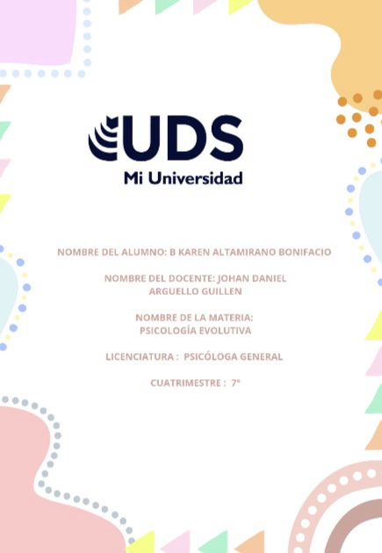

la Primera y Segunda Infancia, Sistema Nervioso, Tipos de Conducta y Comportamiento

La infancia es una etapa crucial en el desarrollo humano, dividida principalmente en dos periodos: la primera infancia, que abarca desde el nacimiento hasta los seis años, y la segunda infancia, que se extiende desde los seis hasta los doce años. Durante estas etapas, el crecimiento físico, emocional, intelectual y social es significativo, y está profundamente influenciado por el desarrollo del sistema nervioso.

Desarrollo del Sistema Nervios

El sistema nervioso es fundamental para el funcionamiento del cuerpo humano y es responsable de regular las conductas y los comportamientos. Desde el nacimiento, el cerebro humano experimenta un crecimiento extraordinario. En la primera infancia, se forman millones de conexiones neuronales en un proceso conocido como sinaptogénesis. La plasticidad neuronal es alta en esta etapa, lo que permite que los niños se adapten a su entorno y desarrollen habilidades esenciales.

A medida que los niños ingresan a la segunda infancia, se observa una especialización y poda sináptica, donde las conexiones neuronales menos usadas se eliminan, optimizando el proceso de aprendizaje. Este desarrollo cerebral afecta no solo las habilidades motoras y cognitivas, sino también la capacidad para regular emociones y comportamientos.

Tipos de Conducta y Comportamiento

Los tipos de conducta que se manifiestan durante la infancia pueden clasificarse en diferentes categorías:

Conducta Exploratoria:

En la primera infancia, los niños muestran curiosidad natural. Esta conducta es clave para el aprendizaje, ya que a través de la exploración descubren su entorno.

Conducta Social:

La interacción con otros, inicialmente con los cuidadores y posteriormente con sus pares, es vital. En la primera infancia, los niños desarrollan la capacidad de reconocer emociones y, en la segunda infancia, aprenden a negociar y resolver conflictos.

Conducta Emocional:

Las emociones son fundamentales en ambas etapas. Los niños empiezan a identificar y expresar sus emociones en la primera infancia. En la segunda infancia, el desarrollo emocional se vuelve más complejo, y los niños son capaces de empatizar con los demás.

Conducta de Juego:

El juego es un eje central del desarrollo infantil. En la primera infancia, es típicamente simbólico e imaginativo. En la segunda infancia, el juego se transforma en actividades más estructuradas y colaborativas, promoviendo habilidades sociales.

Interacciones entre el Desarrollo del Sistema Nervioso y la Conducta

El desarrollo del sistema nervioso influye directamente en el comportamiento infantil. Por ejemplo, un cerebro que se desarrolla adecuadamente permite un mejor control de impulsos, habilidades sociales y de resolución de problemas. Sin embargo, factores como el ambiente familiar, la educación y las experiencias sociales también juegan un papel determinante.

Las conductas pueden manifestarse de manera diferente en la primera y segunda infancia. En la primera infancia, los comportamientos pueden ser más impulsivos y menos estructurados. En contraste, en la segunda infancia, los niños tienden a mostrar un mayor autocontrol y habilidades para seguir reglas, gracias al desarrollo de áreas específicas del cerebro.

Conclusión

En resumen, la primera y segunda infancia son períodos vitales para el desarrollo humano. El sistema nervioso juega un papel crucial en la formación de conductas y comportamientos que darán forma a la persona en su vida adulta. Comprender esta relación nos permite apoyar mejor el desarrollo saludable de los niños, proporcionándoles un entorno enriquecedor que fomente su crecimiento emocional, social y cognitivo. El enfoque en el desarrollo integral durante estas etapas sentará las bases para una vida plena y saludable en el futuro.

Bibliografía

<https://www.mendoza.gov.ar/salud/wp-content/uploads/sites/16/2017/03/Psicologia-del-Desarrollo-PAPALIA-2009.pdf>

<http://www.iin.oea.org/pdf-iin/RH/primera-infancia-esp.pdf>

<https://www.tdx.cat/bitstream/10803/6826/23/23CAPITULO13_2.pdf>

<http://www.logopediasanchinarro.es/conducta-en-la-primera-infancia/>